**4 РУКОВОДСТВО ПОЛЬЗОВАТЕЛЯ**

**▎ 4.1 Назначение программного средства**

**Программное средство предназначено для управления и оптимизации игр и приложений через платформу Steam, предоставляя пользователям дополнительные функции и улучшения игрового процесса.**

**▎ 4.2 Условия выполнения программного средства**

**Для успешного выполнения программного средства необходимо соблюдение следующих условий:**

1. **Наличие установленной платформы Steam.**

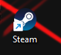

**2. Обновленная версия операционной системы.**

**3. Доступ к интернету для загрузки и обновлений.**

**▎ 4.3 Эксплуатация программного средства**

**Эксплуатация программного средства происходит следующим образом:**

1. **Запустите клиент Steam.**

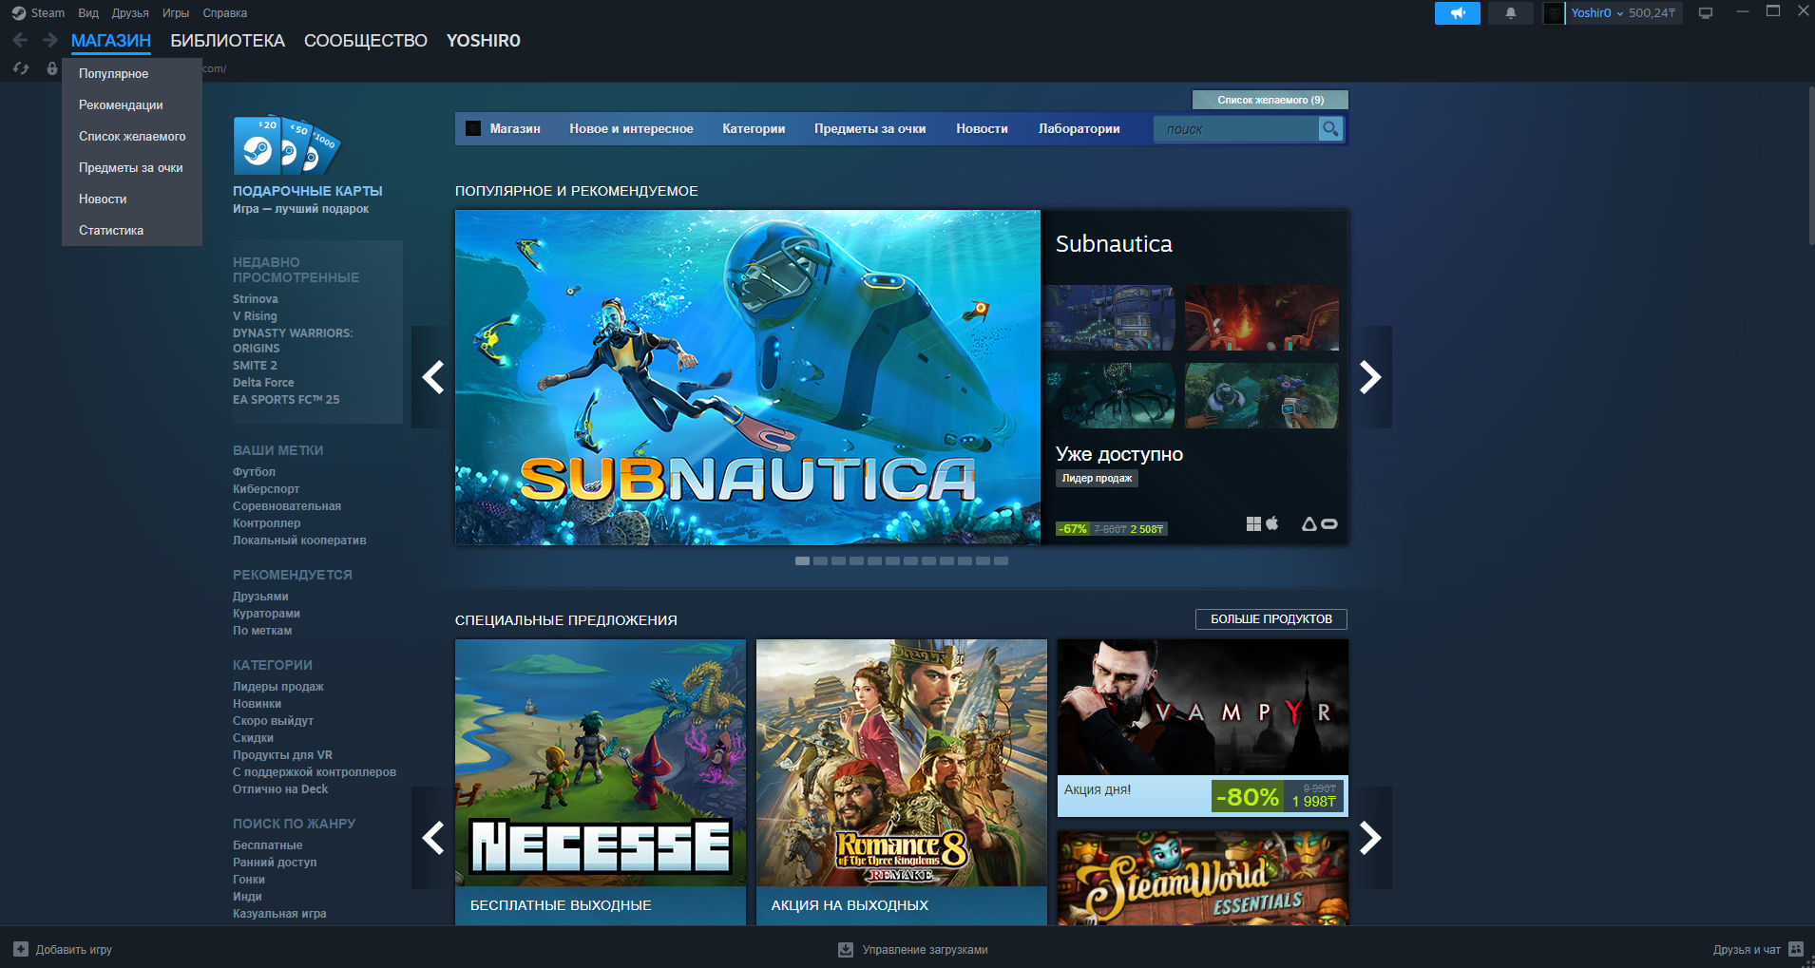

**2. Убедитесь, что у вас есть игры в библиотеке.** 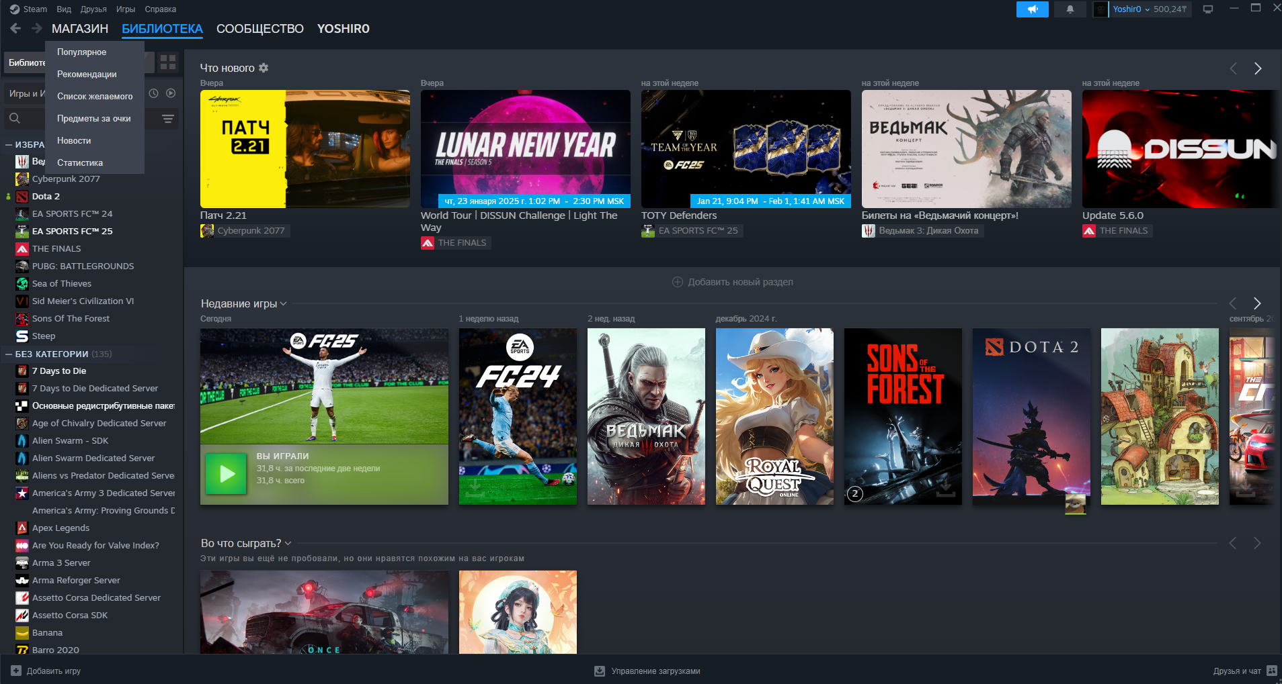

**3. Выберите игру и можете играть.** 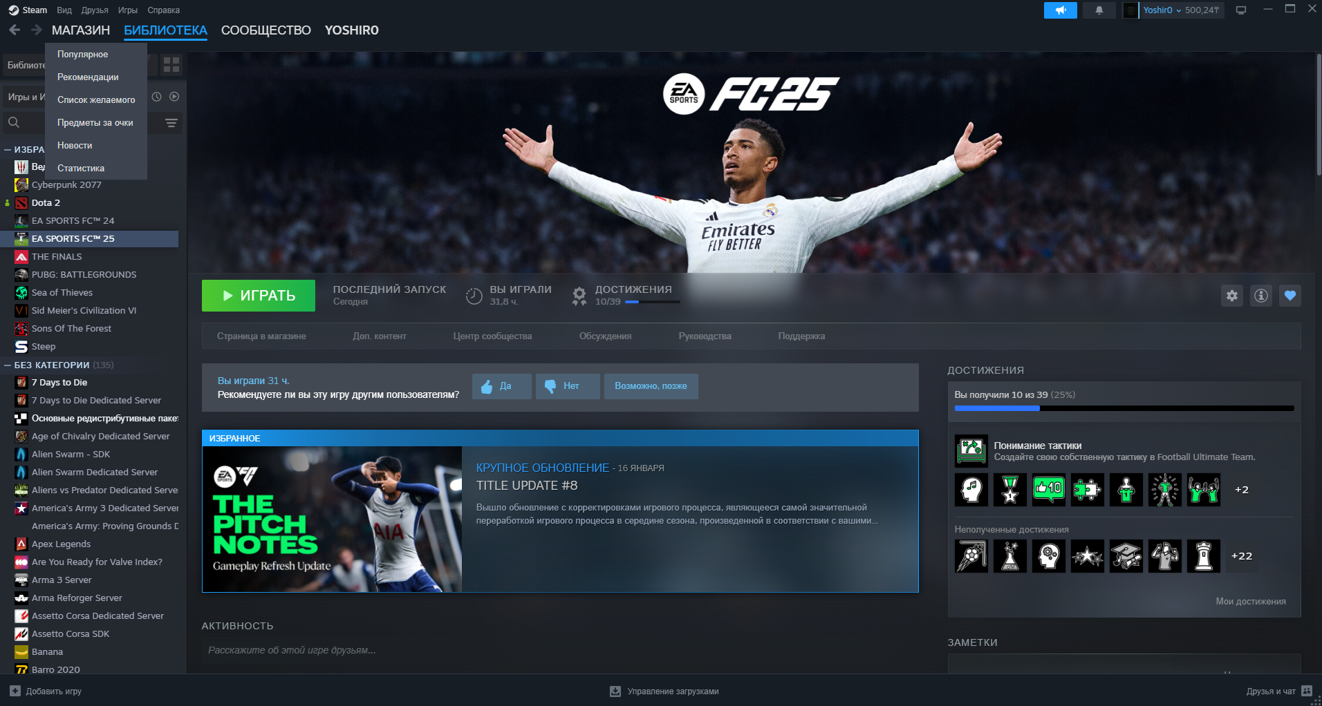

**4.4 Сообщения пользователю**

**В процессе работы программы могут возникать следующие сообщения:**

**- Успех: Вы вошли в аккаунт.**

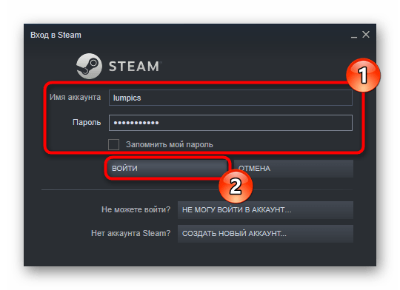

**- Успех: Вы вышли из аккаунта.**

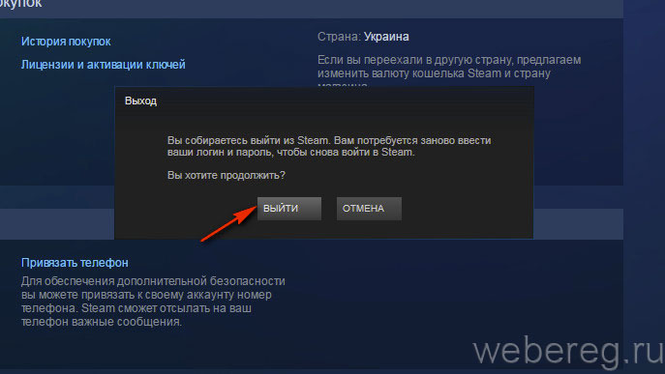

**- Ошибка: Не удалось войти в аккаунт. Пожалуйста, проверьте правильность введенных данных.** 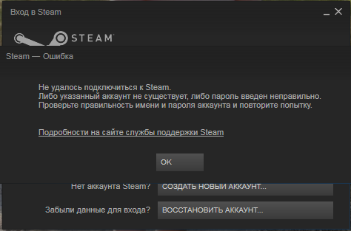

**Семенов Денис 215 гр**